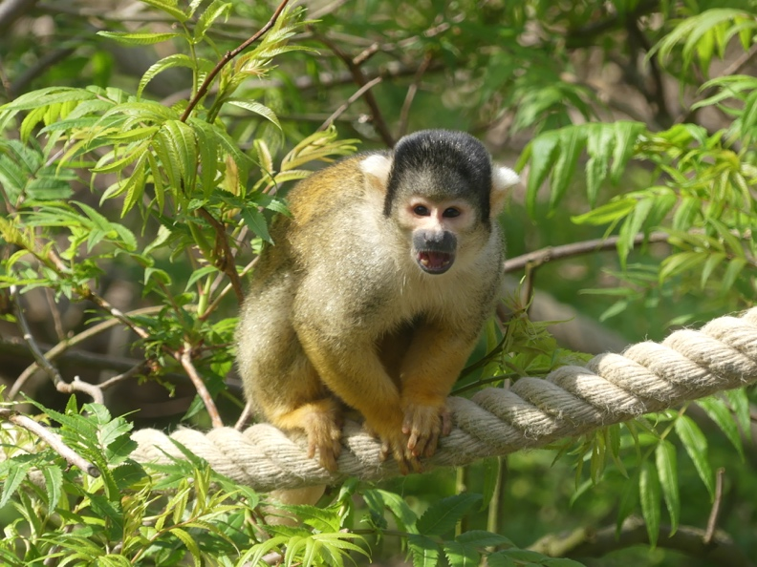 | 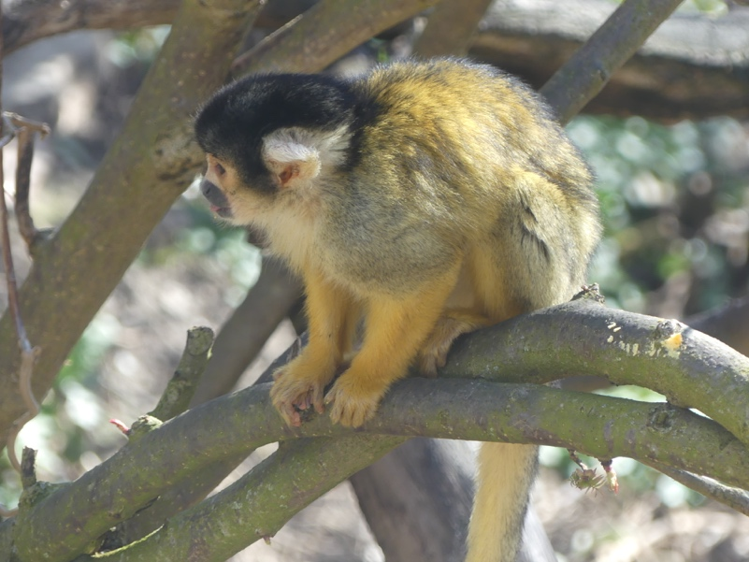

D’où venons-nous ?

La petite Sophie se posait des questions :
« Maman, d’où venons-nous ? pour moi, c’est un mystère !
Quand les premiers humains sont-ils venus sur Terre ?
Y a-t-il eu création, ou bien évolution ?

« Mon enfant adorée, c’est le souffle de Dieu
Qui, après avoir fait paraitre la lumière,
A fait sortir de l’eau une île hospitalière
Avec des végétaux variés et plantureux.

Il y mit des oiseaux, et d’autres animaux.
Puis, au sixième jour, c’est en apothéose
Qu’il créa les humains, son œuvre grandiose.
Comme dit la Genèse, il vit que c’était beau. »

Mais Sophie vit son père assis sur le divan.
Elle le questionna aussi sur l’origine
De notre humanité. Il lui dit : « Imagine
Que beaucoup d’animaux étaient là bien avant.

Il arriva un jour qu’un singe intelligent
S’est mis à essayer de marcher sur deux pattes,
Et à organiser de façon plus adroite
Son environnement et ses déplacements.

Et progressivement, il est devenu homme. »
Sophie, bouleversée, revient voir sa maman.
D’abord embarrassée, elle dit simplement :
« Nous disons tous les deux la vérité, en somme.

Tu sais, moi je t’ai dit d’où venait ma famille.
Et papa, il t’a dit d’où la sienne est issue.
Mais ce singe évolué, moi j’en suis convaincue,
C’est Dieu qui a voulu que son cerveau pétille. »

Gérard Bohler

Vous pouvez diffuser ce poème à condition de le faire gratuitement, de ne pas le modifier et de citer le nom de l’auteur. Il est protégé par un ISBN : n° 978-2-9598866-6-9 et par un Copyright : n°10714

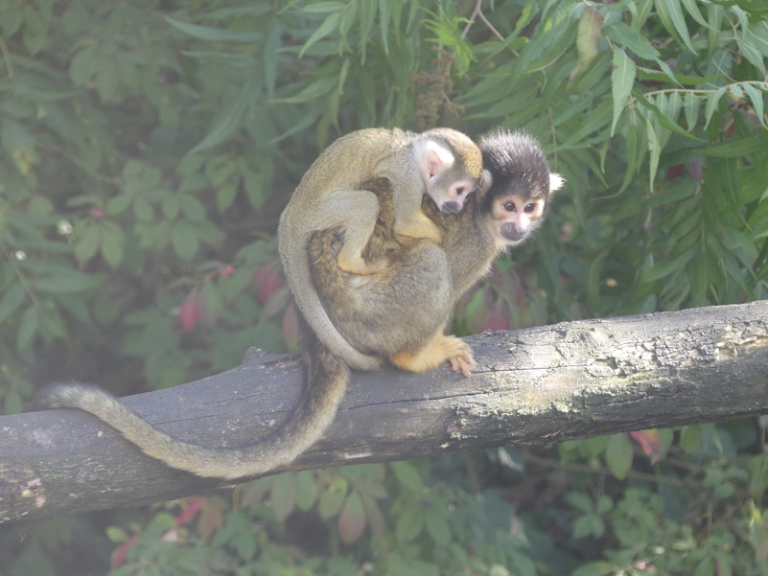 | 